25 - Nagaan wat vluchtelingen al kunnen in de doeltaal en wat ze moeten kunnen
Doelstelling: Vluchtelingen in staat stellen hun huidige taalvaardigheid in de doeltaal te beschrijven en hun dringendste communicatienoden weer te geven, met hulp van de vrijwilligers.
Hoe werk je met deze tool?
Deel 1: 'Wat ik nu al kan'
In het eerste deel van het rooster op pagina 3 'Wat ik nu al kan' mogen de vluchtelingen individueel met symbolen hun globale competenties in de doeltaal opgeven zoals luisteren, lezen, interactieve communicatie en conversatie, en schrijven.
Ze maken gebruik van smileys om de volgende niveaus weer te geven:
Ik kan dit niet in de doeltaal
Ik kan het mits veel hulp
Ik kan het zonder hulp
De vluchtelingen moeten enkel de geschikte kolom aanvinken ().
Het rooster op pagina 3 en 4 geeft specifieke taalsituaties weer waarmee vluchtelingen worden geconfronteerd in een nieuw land. Deze situaties zijn geïllustreerd met beeldmateriaal en omvatten face-to-facecommunicatie, telefoongesprekken, gebruik van media (kranten, televisienieuws, sport enz.), begrijpen van richtlijnen met visuele ondersteuning (pictogrammen, schema’s enz.), lezen en begrijpen van overheidsinformatie, formulieren invullen met basisinformatie en sms’jes lezen en versturen.
Vluchtelingen vinken de kolom aan onder de geschikte smiley om aan te duiden in welke mate ze denken deze situaties te beheersen.

Deel 2: 'Wat ik nu nodig heb'
De vluchtelingen maken individueel gebruik van de volgende symbolen om aan te geven welke situaties voor hen het dringendst zijn.
Aan de hand van het tweede rooster 'Wat ik nu nodig heb' verneem je wat elke vluchteling wil leren. De afbeeldingen geven typische dagelijkse situaties weer zoals een dokters- of ziekenhuisbezoek, winkelen, school, financiële verrichtingen uitvoeren in een bank of postkantoor, formulieren invullen, huisvesting, een gerecht kiezen en bestellen en de werkomgeving.
Door de juiste kolom aan te vinken geven de vluchtelingen individueel aan in welke van die situaties ze communicatie in de doeltaal belangrijk vinden.
Dringend
Zeer belangrijk
Belangrijk
Informatie bundelen
Door de informatie afkomstig uit de zelfevaluatie (Wat ik nu al kan) te combineren met de opgegeven prioriteiten (Wat ik nu nodig heb) kun je de dringendste noden op het vlak van taalverwerving van elke deelnemer afzonderlijk bepalen. Een vluchteling die bv. in deel 1, Wat ik nu al kan, interactieve communicatie moeilijk vindt en in deel 2, Wat ik nu nodig heb, medische verzorging als prioritair beschouwt, wil kunnen spreken met medisch personeel. Zulke combinaties benadrukken de prioriteiten in de taalondersteuning voor deze persoon en voor anderen met gelijkaardige noden.
Zie ook
Verwijs deelnemers die al enige leesvaardigheid bezitten in de doeltaal door naar de European Language Portfolio (ELP) pages for Adult Migrants learning the language of the host community www.coe.int/lang-migrants [ Instruments]. Op pagina LP3, LP4, LP5 en LB (1) 2 vind je tools voor zelfevaluatie ter bepaling van het taalniveau. Op LB (2)6 en LB (2)7 vind je hulpmiddelen om persoonlijke prioriteiten en doelstellingen bij taalverwerving te bepalen en te specificeren.

Wat ik nu al kan
Ik kan dat in de taal van het gastland (vink de geschikte kolom aan)
Ik kan dat in de taal van het gastland (vink de geschikte kolom aan)

Wat ik nu nodig heb
Je kunt een aantal eenvoudige vragen stellen – eventueel toegelicht met afbeeldingen – en de vluchtelingen in de groep naar een positieve of negatieve reactie vragen.
Het is belangrijk om te checken of iedereen in de groep begrijpt dat:
dringend betekent,
zeer belangrijk betekent,
belangrijk betekent.
Wanneer je er zeker van bent dat iedereen dit systeem doorheeft, kun je de volgende onderwerpen voorleggen.
 | Dokter, ziekenhuis, geneeskunde, tandheelkunde enz.
 | Winkelen
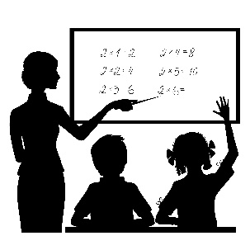 | School, opleiding
 | Bank, geldautomaat enz.
 | Postkantoor
 | Formulieren invullen
 | Huisvesting
 | Eten uitkiezen en bestellen
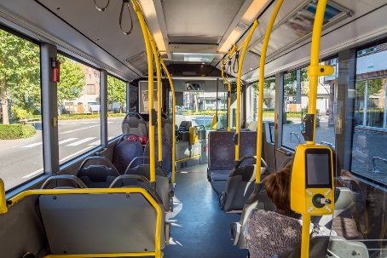 | Transport en reizen
 | Werkomgeving

